UV-Reaktionskurven fluoreszierender Materialien (Einzelseiten)

Fluorit
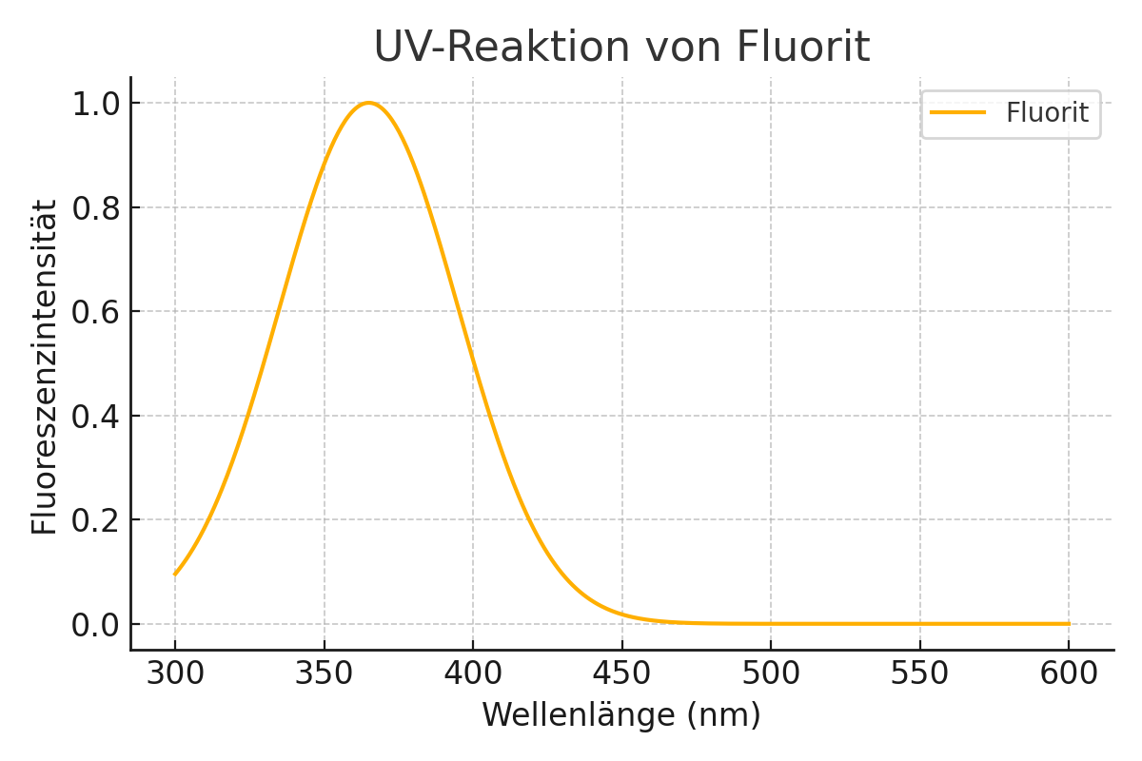
• UV-Farbe: blau-violett
• Fluoreszenz-Stärke: hoch
• Hinweise zur Beurteilung:
- - UV-Peak-Wellenlänge: ca. 365 nm
- - Die Breite der Kurve zeigt, wie empfindlich das Material auf nahe Wellenlängen reagiert.
- - Hohe, schmale Peaks deuten auf starke, selektive Fluoreszenz hin.
- - Breite, flache Kurven deuten auf diffuse, schwache Reaktionen hin.
- - Besser sichtbare Fluoreszenz in dunkler Umgebung mit 395 nm UV-Taschenlampe.
- - Polarisationsfilter (z. B. Sonnenbrille) können Kontrast verbessern.

Calcit
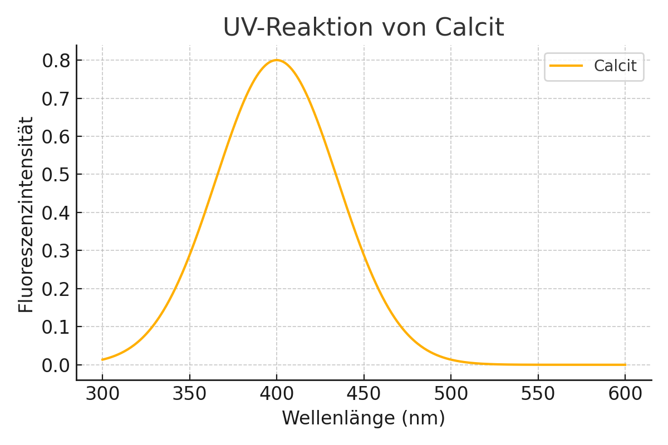
• UV-Farbe: orange-pink
• Fluoreszenz-Stärke: mittel
• Hinweise zur Beurteilung:
- - UV-Peak-Wellenlänge: ca. 400 nm
- - Die Breite der Kurve zeigt, wie empfindlich das Material auf nahe Wellenlängen reagiert.
- - Hohe, schmale Peaks deuten auf starke, selektive Fluoreszenz hin.
- - Breite, flache Kurven deuten auf diffuse, schwache Reaktionen hin.
- - Besser sichtbare Fluoreszenz in dunkler Umgebung mit 395 nm UV-Taschenlampe.
- - Polarisationsfilter (z. B. Sonnenbrille) können Kontrast verbessern.

Scheelit
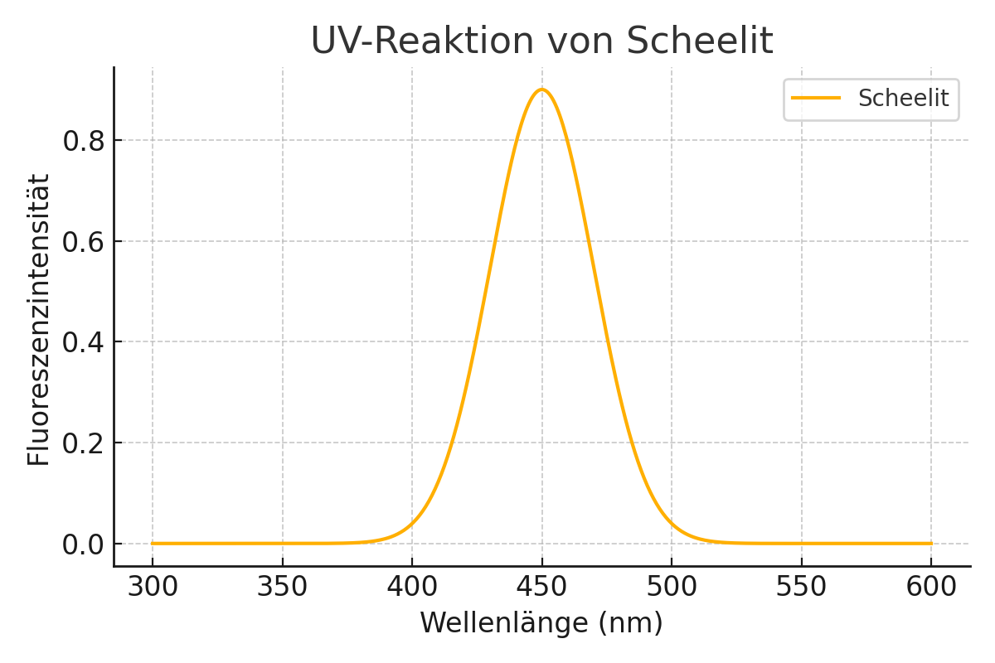
• UV-Farbe: blau-weiß
• Fluoreszenz-Stärke: hoch
• Hinweise zur Beurteilung:
- - UV-Peak-Wellenlänge: ca. 450 nm
- - Die Breite der Kurve zeigt, wie empfindlich das Material auf nahe Wellenlängen reagiert.
- - Hohe, schmale Peaks deuten auf starke, selektive Fluoreszenz hin.
- - Breite, flache Kurven deuten auf diffuse, schwache Reaktionen hin.
- - Besser sichtbare Fluoreszenz in dunkler Umgebung mit 395 nm UV-Taschenlampe.
- - Polarisationsfilter (z. B. Sonnenbrille) können Kontrast verbessern.

Willemit
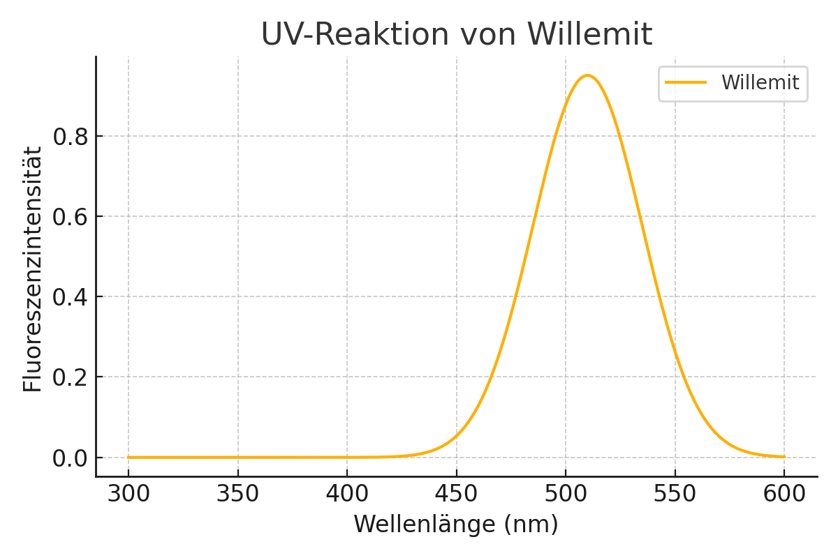
• UV-Farbe: grün
• Fluoreszenz-Stärke: sehr hoch
• Hinweise zur Beurteilung:
- - UV-Peak-Wellenlänge: ca. 510 nm
- - Die Breite der Kurve zeigt, wie empfindlich das Material auf nahe Wellenlängen reagiert.
- - Hohe, schmale Peaks deuten auf starke, selektive Fluoreszenz hin.
- - Breite, flache Kurven deuten auf diffuse, schwache Reaktionen hin.
- - Besser sichtbare Fluoreszenz in dunkler Umgebung mit 395 nm UV-Taschenlampe.
- - Polarisationsfilter (z. B. Sonnenbrille) können Kontrast verbessern.

Quarz
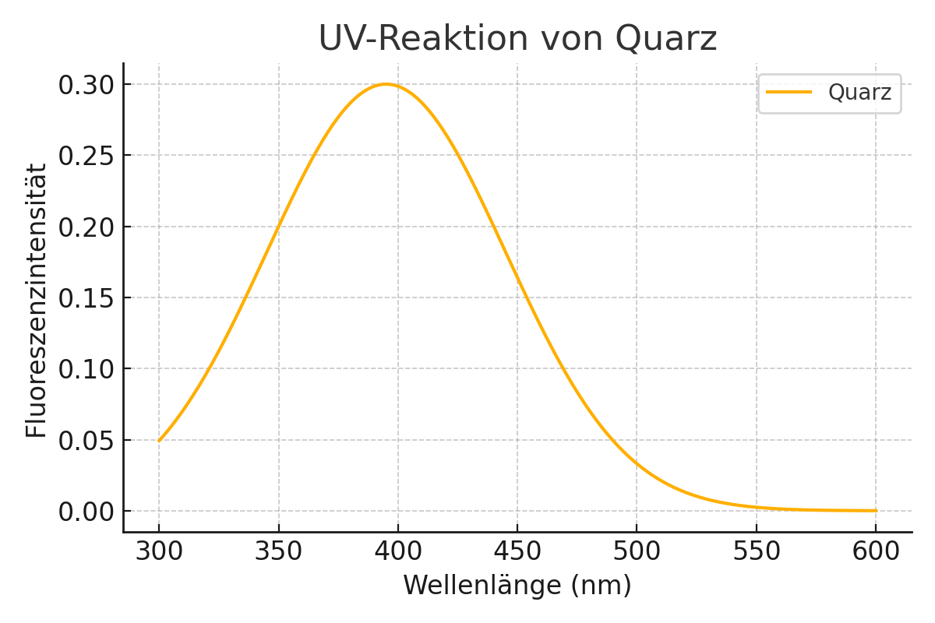
• UV-Farbe: weißlich
• Fluoreszenz-Stärke: sehr gering
• Hinweise zur Beurteilung:
- - UV-Peak-Wellenlänge: ca. 395 nm
- - Die Breite der Kurve zeigt, wie empfindlich das Material auf nahe Wellenlängen reagiert.
- - Hohe, schmale Peaks deuten auf starke, selektive Fluoreszenz hin.
- - Breite, flache Kurven deuten auf diffuse, schwache Reaktionen hin.
- - Besser sichtbare Fluoreszenz in dunkler Umgebung mit 395 nm UV-Taschenlampe.
- - Polarisationsfilter (z. B. Sonnenbrille) können Kontrast verbessern.

Aragonit
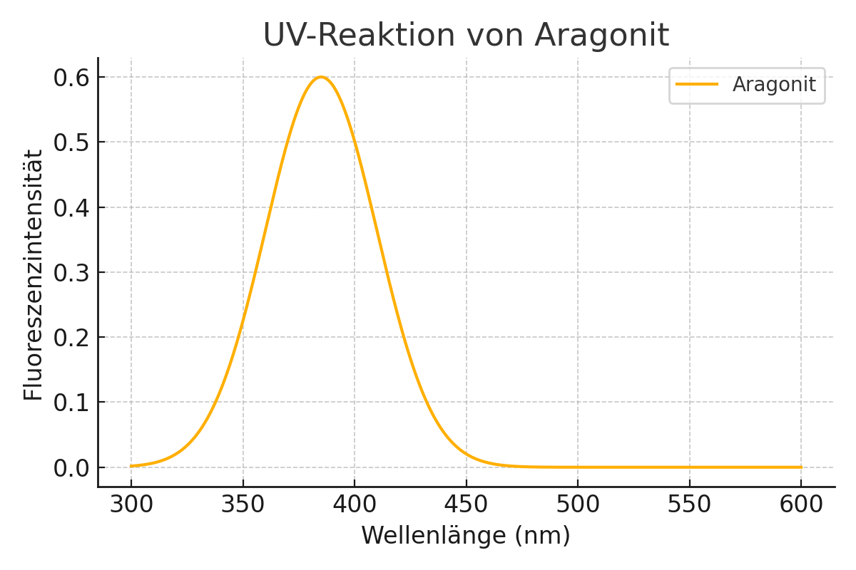
• UV-Farbe: bläulich
• Fluoreszenz-Stärke: mittel
• Hinweise zur Beurteilung:
- - UV-Peak-Wellenlänge: ca. 385 nm
- - Die Breite der Kurve zeigt, wie empfindlich das Material auf nahe Wellenlängen reagiert.
- - Hohe, schmale Peaks deuten auf starke, selektive Fluoreszenz hin.
- - Breite, flache Kurven deuten auf diffuse, schwache Reaktionen hin.
- - Besser sichtbare Fluoreszenz in dunkler Umgebung mit 395 nm UV-Taschenlampe.
- - Polarisationsfilter (z. B. Sonnenbrille) können Kontrast verbessern.

Sodalith
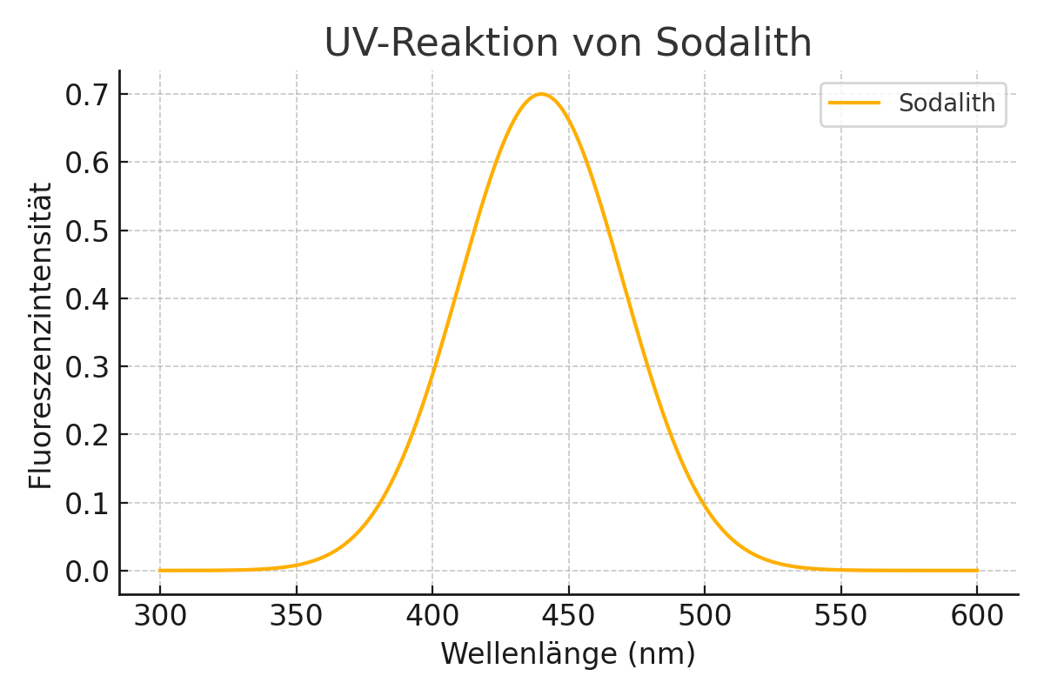
• UV-Farbe: orange
• Fluoreszenz-Stärke: mittel
• Hinweise zur Beurteilung:
- - UV-Peak-Wellenlänge: ca. 440 nm
- - Die Breite der Kurve zeigt, wie empfindlich das Material auf nahe Wellenlängen reagiert.
- - Hohe, schmale Peaks deuten auf starke, selektive Fluoreszenz hin.
- - Breite, flache Kurven deuten auf diffuse, schwache Reaktionen hin.
- - Besser sichtbare Fluoreszenz in dunkler Umgebung mit 395 nm UV-Taschenlampe.
- - Polarisationsfilter (z. B. Sonnenbrille) können Kontrast verbessern.

Zinkit
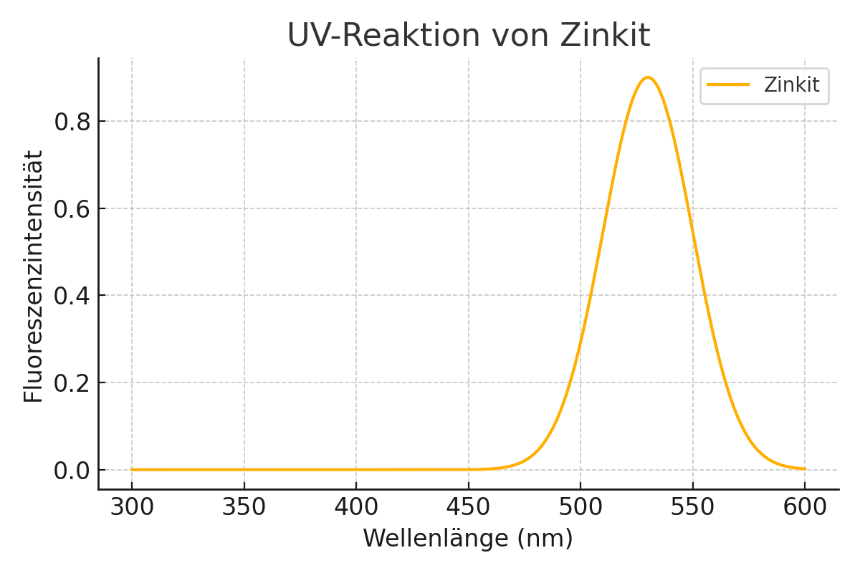
• UV-Farbe: gelb-grün
• Fluoreszenz-Stärke: hoch
• Hinweise zur Beurteilung:
- - UV-Peak-Wellenlänge: ca. 530 nm
- - Die Breite der Kurve zeigt, wie empfindlich das Material auf nahe Wellenlängen reagiert.
- - Hohe, schmale Peaks deuten auf starke, selektive Fluoreszenz hin.
- - Breite, flache Kurven deuten auf diffuse, schwache Reaktionen hin.
- - Besser sichtbare Fluoreszenz in dunkler Umgebung mit 395 nm UV-Taschenlampe.
- - Polarisationsfilter (z. B. Sonnenbrille) können Kontrast verbessern.

Apatit
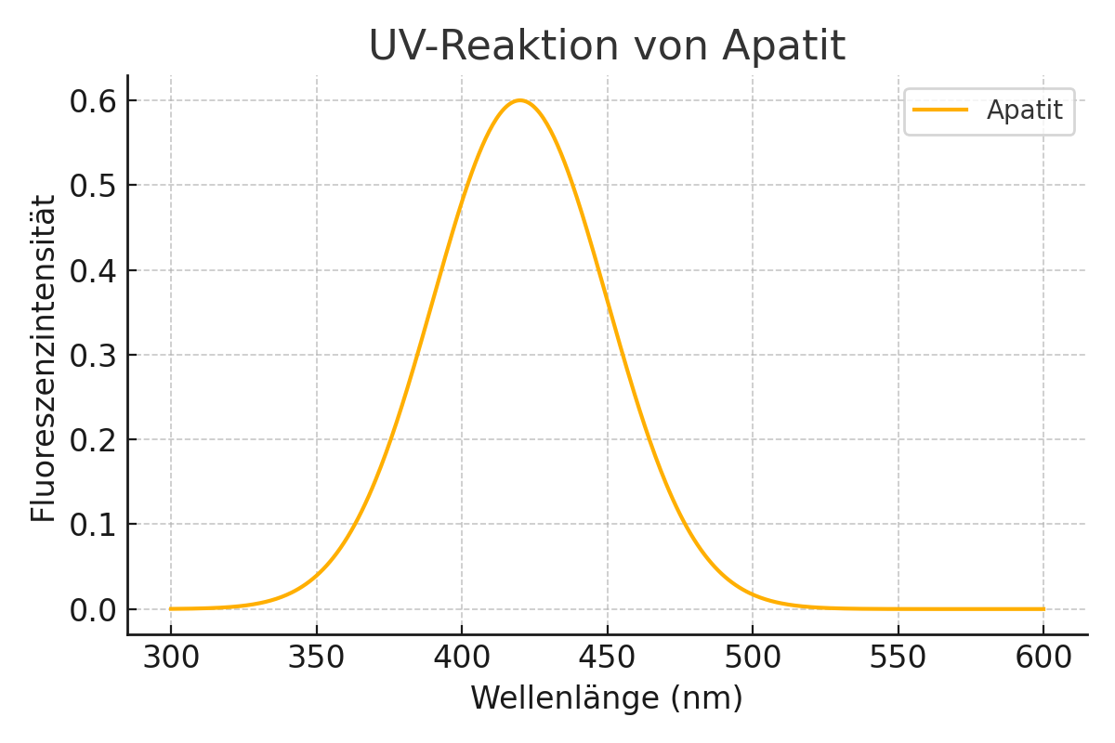
• UV-Farbe: grünlich-gelb
• Fluoreszenz-Stärke: mittel
• Hinweise zur Beurteilung:
- - UV-Peak-Wellenlänge: ca. 420 nm
- - Die Breite der Kurve zeigt, wie empfindlich das Material auf nahe Wellenlängen reagiert.
- - Hohe, schmale Peaks deuten auf starke, selektive Fluoreszenz hin.
- - Breite, flache Kurven deuten auf diffuse, schwache Reaktionen hin.
- - Besser sichtbare Fluoreszenz in dunkler Umgebung mit 395 nm UV-Taschenlampe.
- - Polarisationsfilter (z. B. Sonnenbrille) können Kontrast verbessern.

Autunit
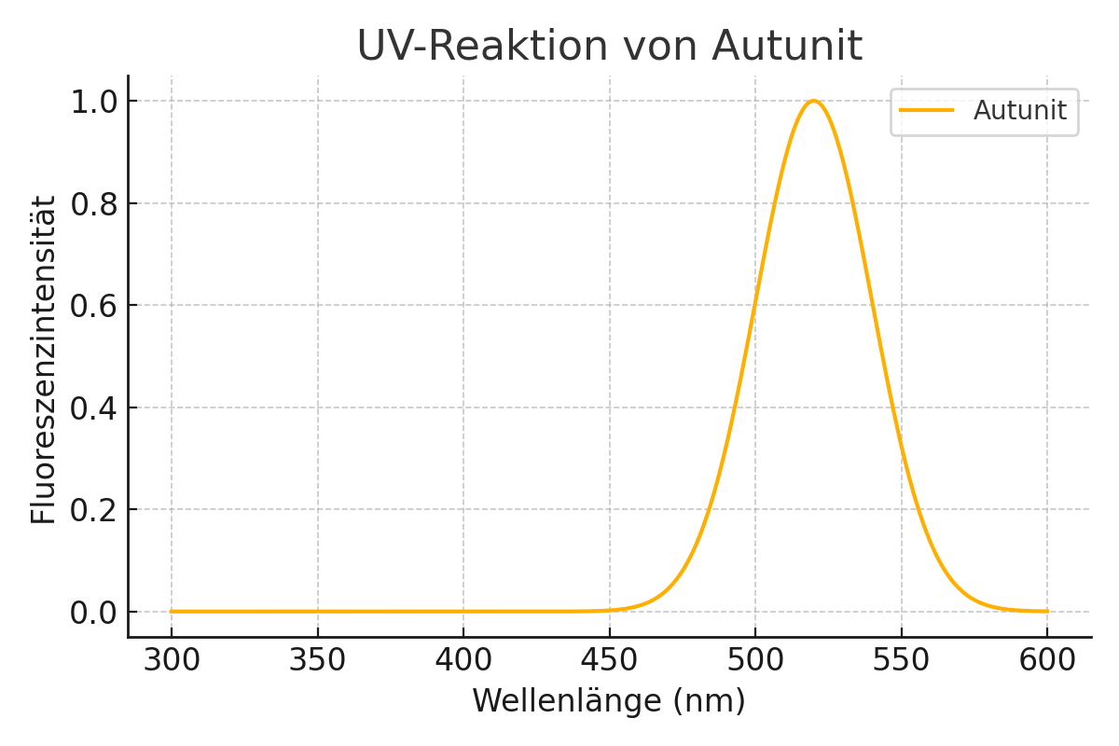
• UV-Farbe: neongelb
• Fluoreszenz-Stärke: sehr hoch
• Hinweise zur Beurteilung:
- - UV-Peak-Wellenlänge: ca. 520 nm
- - Die Breite der Kurve zeigt, wie empfindlich das Material auf nahe Wellenlängen reagiert.
- - Hohe, schmale Peaks deuten auf starke, selektive Fluoreszenz hin.
- - Breite, flache Kurven deuten auf diffuse, schwache Reaktionen hin.
- - Besser sichtbare Fluoreszenz in dunkler Umgebung mit 395 nm UV-Taschenlampe.
- - Polarisationsfilter (z. B. Sonnenbrille) können Kontrast verbessern.

Opal (Welo)
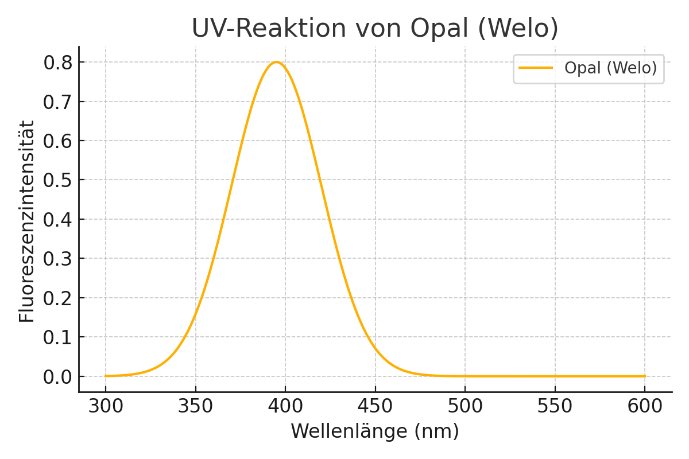
• UV-Farbe: rosa-magentafarben
• Fluoreszenz-Stärke: hoch
• Hinweise zur Beurteilung:
- - UV-Peak-Wellenlänge: ca. 395 nm
- - Die Breite der Kurve zeigt, wie empfindlich das Material auf nahe Wellenlängen reagiert.
- - Hohe, schmale Peaks deuten auf starke, selektive Fluoreszenz hin.
- - Breite, flache Kurven deuten auf diffuse, schwache Reaktionen hin.
- - Besser sichtbare Fluoreszenz in dunkler Umgebung mit 395 nm UV-Taschenlampe.
- - Polarisationsfilter (z. B. Sonnenbrille) können Kontrast verbessern.

Zahnfossilien
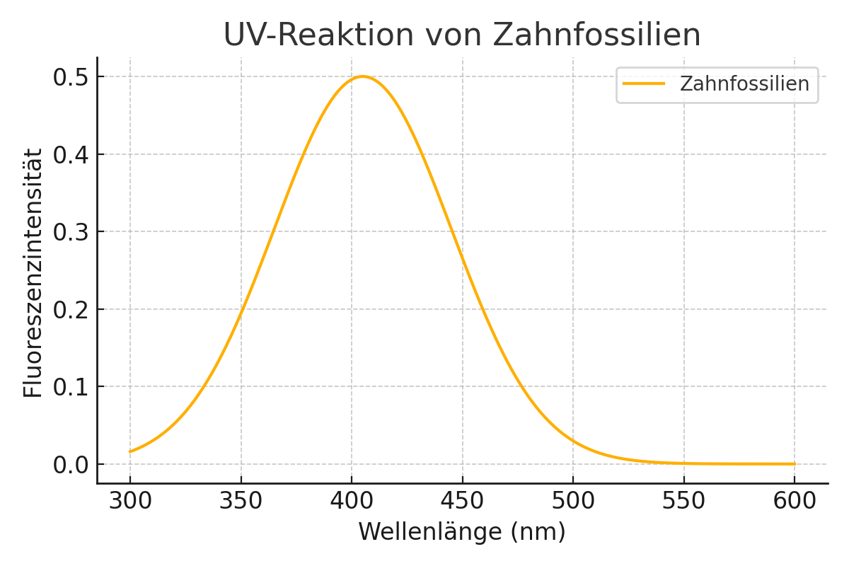
• UV-Farbe: weißlich-gelb
• Fluoreszenz-Stärke: niedrig
• Hinweise zur Beurteilung:
- - UV-Peak-Wellenlänge: ca. 405 nm
- - Die Breite der Kurve zeigt, wie empfindlich das Material auf nahe Wellenlängen reagiert.
- - Hohe, schmale Peaks deuten auf starke, selektive Fluoreszenz hin.
- - Breite, flache Kurven deuten auf diffuse, schwache Reaktionen hin.
- - Besser sichtbare Fluoreszenz in dunkler Umgebung mit 395 nm UV-Taschenlampe.
- - Polarisationsfilter (z. B. Sonnenbrille) können Kontrast verbessern.

Korallenfossilien
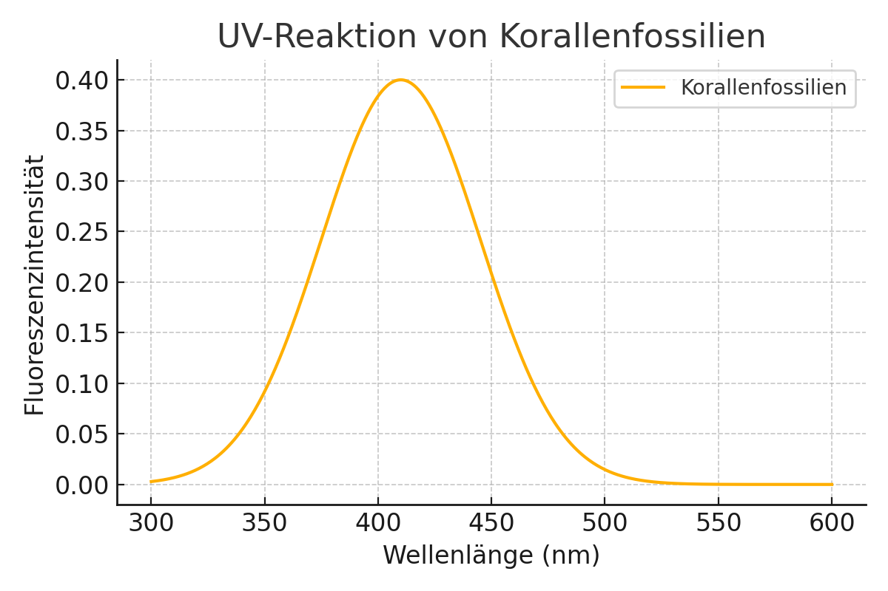
• UV-Farbe: bläulich-weiß
• Fluoreszenz-Stärke: niedrig
• Hinweise zur Beurteilung:
- - UV-Peak-Wellenlänge: ca. 410 nm
- - Die Breite der Kurve zeigt, wie empfindlich das Material auf nahe Wellenlängen reagiert.
- - Hohe, schmale Peaks deuten auf starke, selektive Fluoreszenz hin.
- - Breite, flache Kurven deuten auf diffuse, schwache Reaktionen hin.
- - Besser sichtbare Fluoreszenz in dunkler Umgebung mit 395 nm UV-Taschenlampe.
- - Polarisationsfilter (z. B. Sonnenbrille) können Kontrast verbessern.

Bernstein
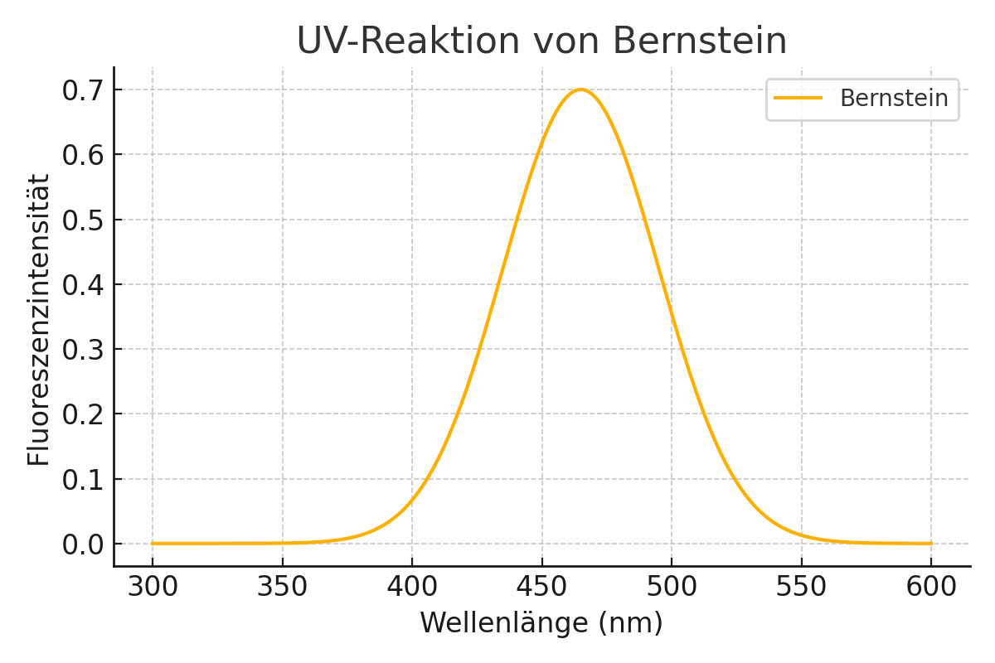
• UV-Farbe: blau-grün
• Fluoreszenz-Stärke: mittel
• Hinweise zur Beurteilung:
- - UV-Peak-Wellenlänge: ca. 465 nm
- - Die Breite der Kurve zeigt, wie empfindlich das Material auf nahe Wellenlängen reagiert.
- - Hohe, schmale Peaks deuten auf starke, selektive Fluoreszenz hin.
- - Breite, flache Kurven deuten auf diffuse, schwache Reaktionen hin.
- - Besser sichtbare Fluoreszenz in dunkler Umgebung mit 395 nm UV-Taschenlampe.
- - Polarisationsfilter (z. B. Sonnenbrille) können Kontrast verbessern.

